г.Таганрог, ул. Петровская, 83

(8634) 329-879
г.Ростов-на-Дону пр-т Ленина, 105
8(863)285-01-71
www.sudakov.travel
e-mail: sale@sudakov.travel

РОЖДЕСТВЕНСКОЕ ПУТЕШЕСТВИЕ!
Спа-отель «Хаят» 4*. 05.01–08.01.2023г.
ПЯТИГОРСК-ЧЕГЕМСКИЕ ВОДОПАДЫ-КИСЛОВОДСК
1 день. 05 января. Таганрог – Ростов-на-Дону – Пятигорск (~580 км.)
21.30 - Сбор группы: г.Таганрог, Автовокзал (пл.Восстания,11) в 22:00 отъезд ;
Ростов н/Д 23.30 - Сбор группы: пр.Сиверса,1 Автовокзал; 23.50 - отъезд из Ростова.
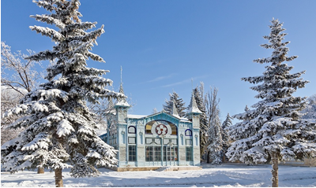
2 день. 06 января. г. Пятигорск.
Прибытие в г. Пятигорск. Завтрак. Далее автобусно-пешеходная экскурсия по Пятигорску по самым известным Лермонтовским местам: грот и сквер Лермонтова, Лермонтовские галереи, парк «Цветник» и грот Дианы, в котором поэт любил гулять. Одними из самых памятных мест Пятигорска являются место дуэли М.Ю. Лермонтова. Пятигорск знаменит и другими достопримечательностями: красивый курортный парк, озеро «Провал» (карстовая пещера естественного происхождения), беседка «Эолова арфа», гора Горячая, Китайская беседка, знаменитая скульптура «Орёл» и мн.др. За редчайшее разнообразие минеральных источников, сосредоточенных в одном месте Пятигорск получил статус «природного музея минеральных вод. Кроме того, вы сможете посетить Питьевую галерею, увидеть многие архитектурные памятники города – театр Музкомедии, гостиницу «Бристоль», Лермонтовские галереи. Переезд в п.Иноземцево (8 км от Пятигорска). Размещение в Спа-отеле «Хаят» 4*. Отель расположен в Пятигорске, в тихом и спокойном районе вдали от шумных трасс и городской суеты – у подножия горы «Бештау». Свободное время. В отеле есть открытый, подогреваемый бассейн, шикарный ресторан (за доп. плату).
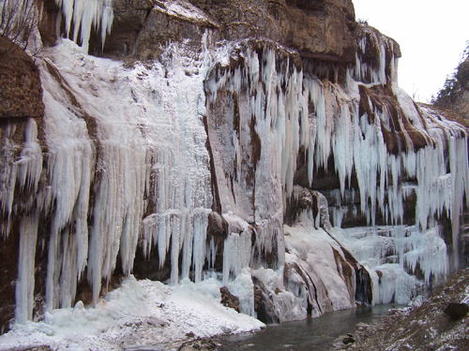
3 день. 07 января. Чегемские водопады.
30-09.30 – Завтрак шв.стол. 10.00 - Автобусная экскурсия на Чегемские водопады – одна из главных визитных карточек Кабардино-Балкарии расположены в теснине Чегемского ущелья. Это воистину незабываемое и неописуемое по красоте зрелище! Вы можете увидеть гигантские столбы льда, прозрачные колонны и сталактиты замерзшей воды, спускающиеся к самой реке. Как люстры с хрустальной переливающейся бахромой нависают ледяные свечи над Чегемом. С этой красоты стекают струи воды и, не успев коснуться поверхности скал, превращаются в водяную пыль. Радуга, создаваемая Чегемскими водопадами и освещенная яркими лучами солнца, оживляет это величественное и прекрасное место. Обед за доп. плату-кавказская кухня . Возвращение в отель. Свободное время.
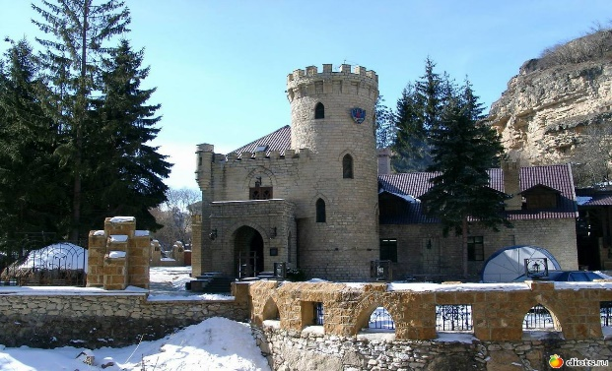
4 день. 08 января. г. Кисловодск
08.30-09.30 Завтрак шв. стол. 09.30 — Выезд из отеля с вещами.
Путешествие в ущелье реки Аликоновки, где возвышаются скальные эоловые столбы "Замка коварства и любви" овеянной легендами. Автобусная экскурсия в г. Кисловодск Обзорная экскурсия: знакомство с самым южным городом-курортом КМВ - солнечным Кисловодском, снискавшим славу лучшего кардиологического курорта России. Пешеходная экскурсия по курортному парку с его знаменитым Зеркальным прудом, говорливой речкой Ольховкой, через которую перекинут мостик "Дамский каприз", попробуют три типа кисловодского нарзана в Главной Нарзанной галерее. Свободное время.
17.00 - Выезд в г.Ростов-на-Дону/Таганрог.
5 день. 09 января. Ориентировочное время прибытия в г.Ростов-на-Дону/Таганрог 01.00/02-02.30

 | Категория номера | Стоимость тура | 1-но м. размещение  в 2-х м.н стандарт | доп. место
 | 2-х.м.номер стандарт | 13500 руб./чел. | 19 100 руб./чел. | -----
 | 2-х.м.номер комфорт | 13 900 руб./чел. | ---- | 10 900 руб./чел.

В стоимость входит:
- Проезд комфортабельным автобусом Таганрог-Ростов-Пятигорск-Чегем-Кисловодск-Ростов-Таганрог;
- Проживание ; Спа-отеле «Хаят» 4*.
- Экскурсионная программа;
- Питание: 3 завтрака (1 завтрак комплекс, 2 завтрака шв. стол)
- Услуги гида;
- сопровождение;
- страховка транспортная

Дополнительно оплачивается: Курортный сбор в отеле - 100 руб./чел., питание не предусмотренное программой тура, СПА комплекс/бассейн.

Туристическая фирма оставляет за собой право вносить изменения в программу тура без уменьшения объема программы.

Туристическая компания имеет право на замену транспорта при недоборе группы на транспорт туристического класса более малой вместимости. Внимание! При необходимости замены автобуса, компания не гарантирует сохранение первоначальной рассадки пассажиров.

